PLANOS DE PROYECTO

Se adjuntan los siguientes planos y tablas de proyecto:
- VC-01-EXISTENTE
- VC-02-ZONAS A SERVIR
- VC-03-OBRAS
- VC-04-TRAMO A CONSTRUIR
- VC-05-PLANO TIPO BR
- VC-06-PLANO TIPO LOSA BR
- VC-07-CRUCE RP90
- VC-08-DESAGUES CLOACALES Bº ACEVEDO.
- VC-09-CLOACA B° ACEVEDO Nomenclatura.
- VC-10-CLOACA B° ACEVEDO Niveles.
- VC-11-BA
- VC-12-DESVIO INGRESO A PLANTA.
- VC-Tabla 1-B° Acevedo.
- VC-Presupuesto-Rev 1.

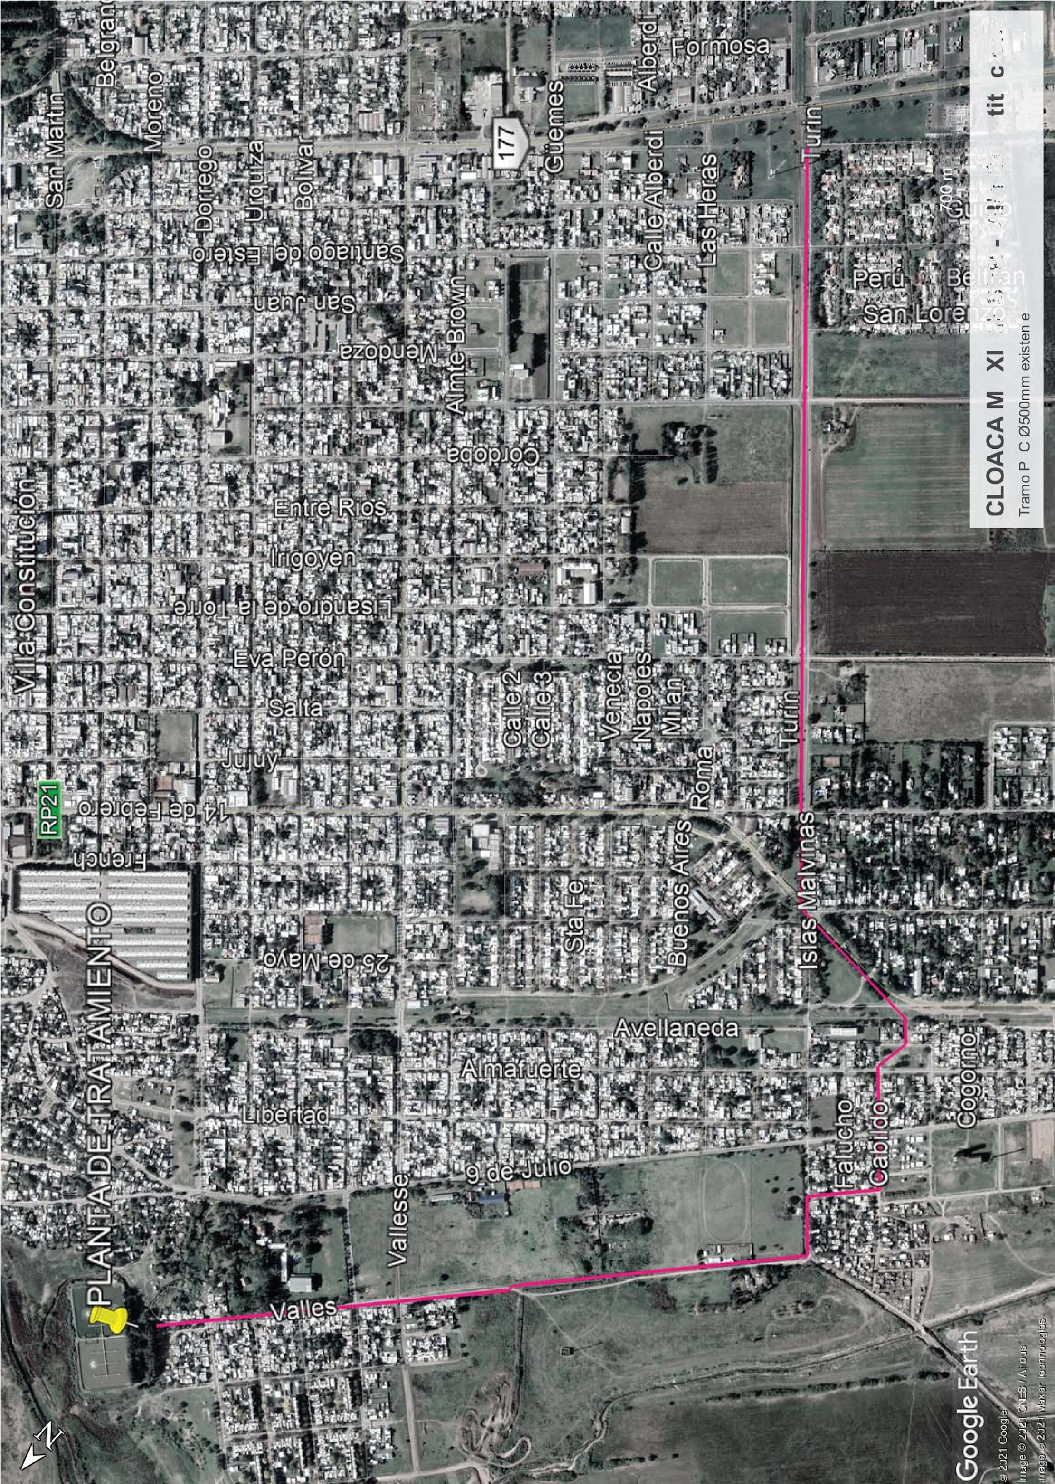
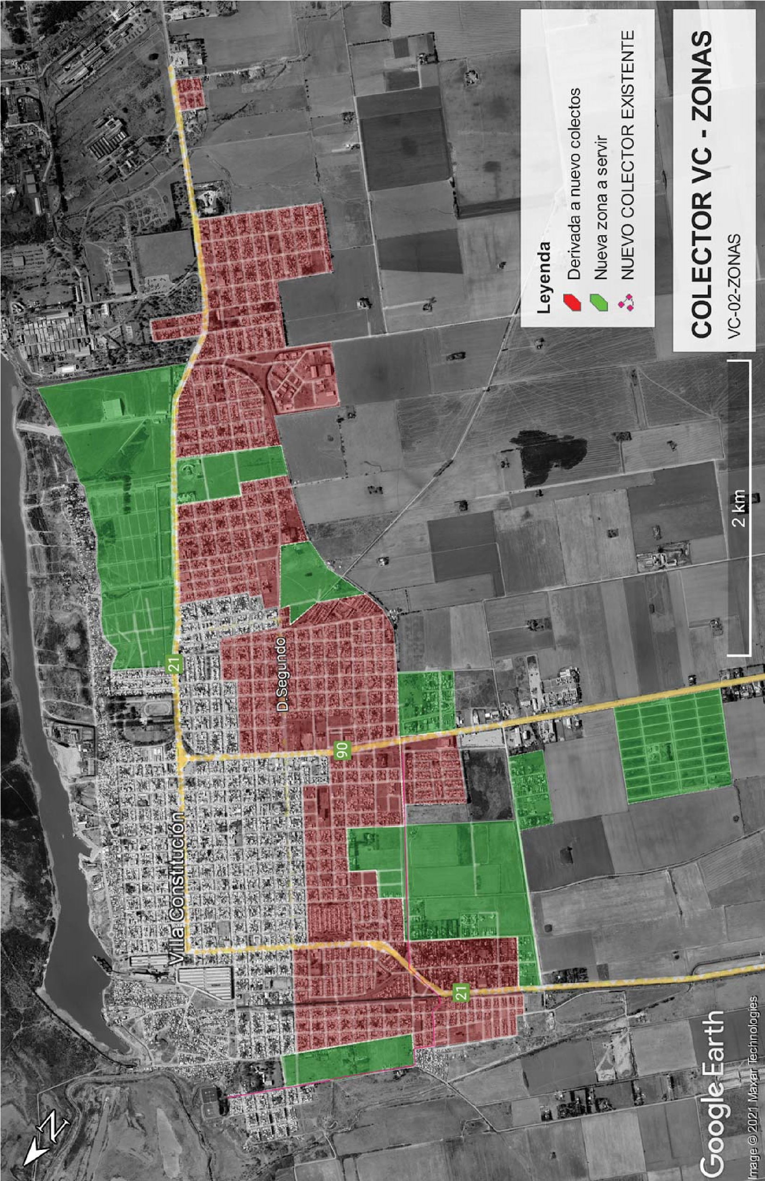
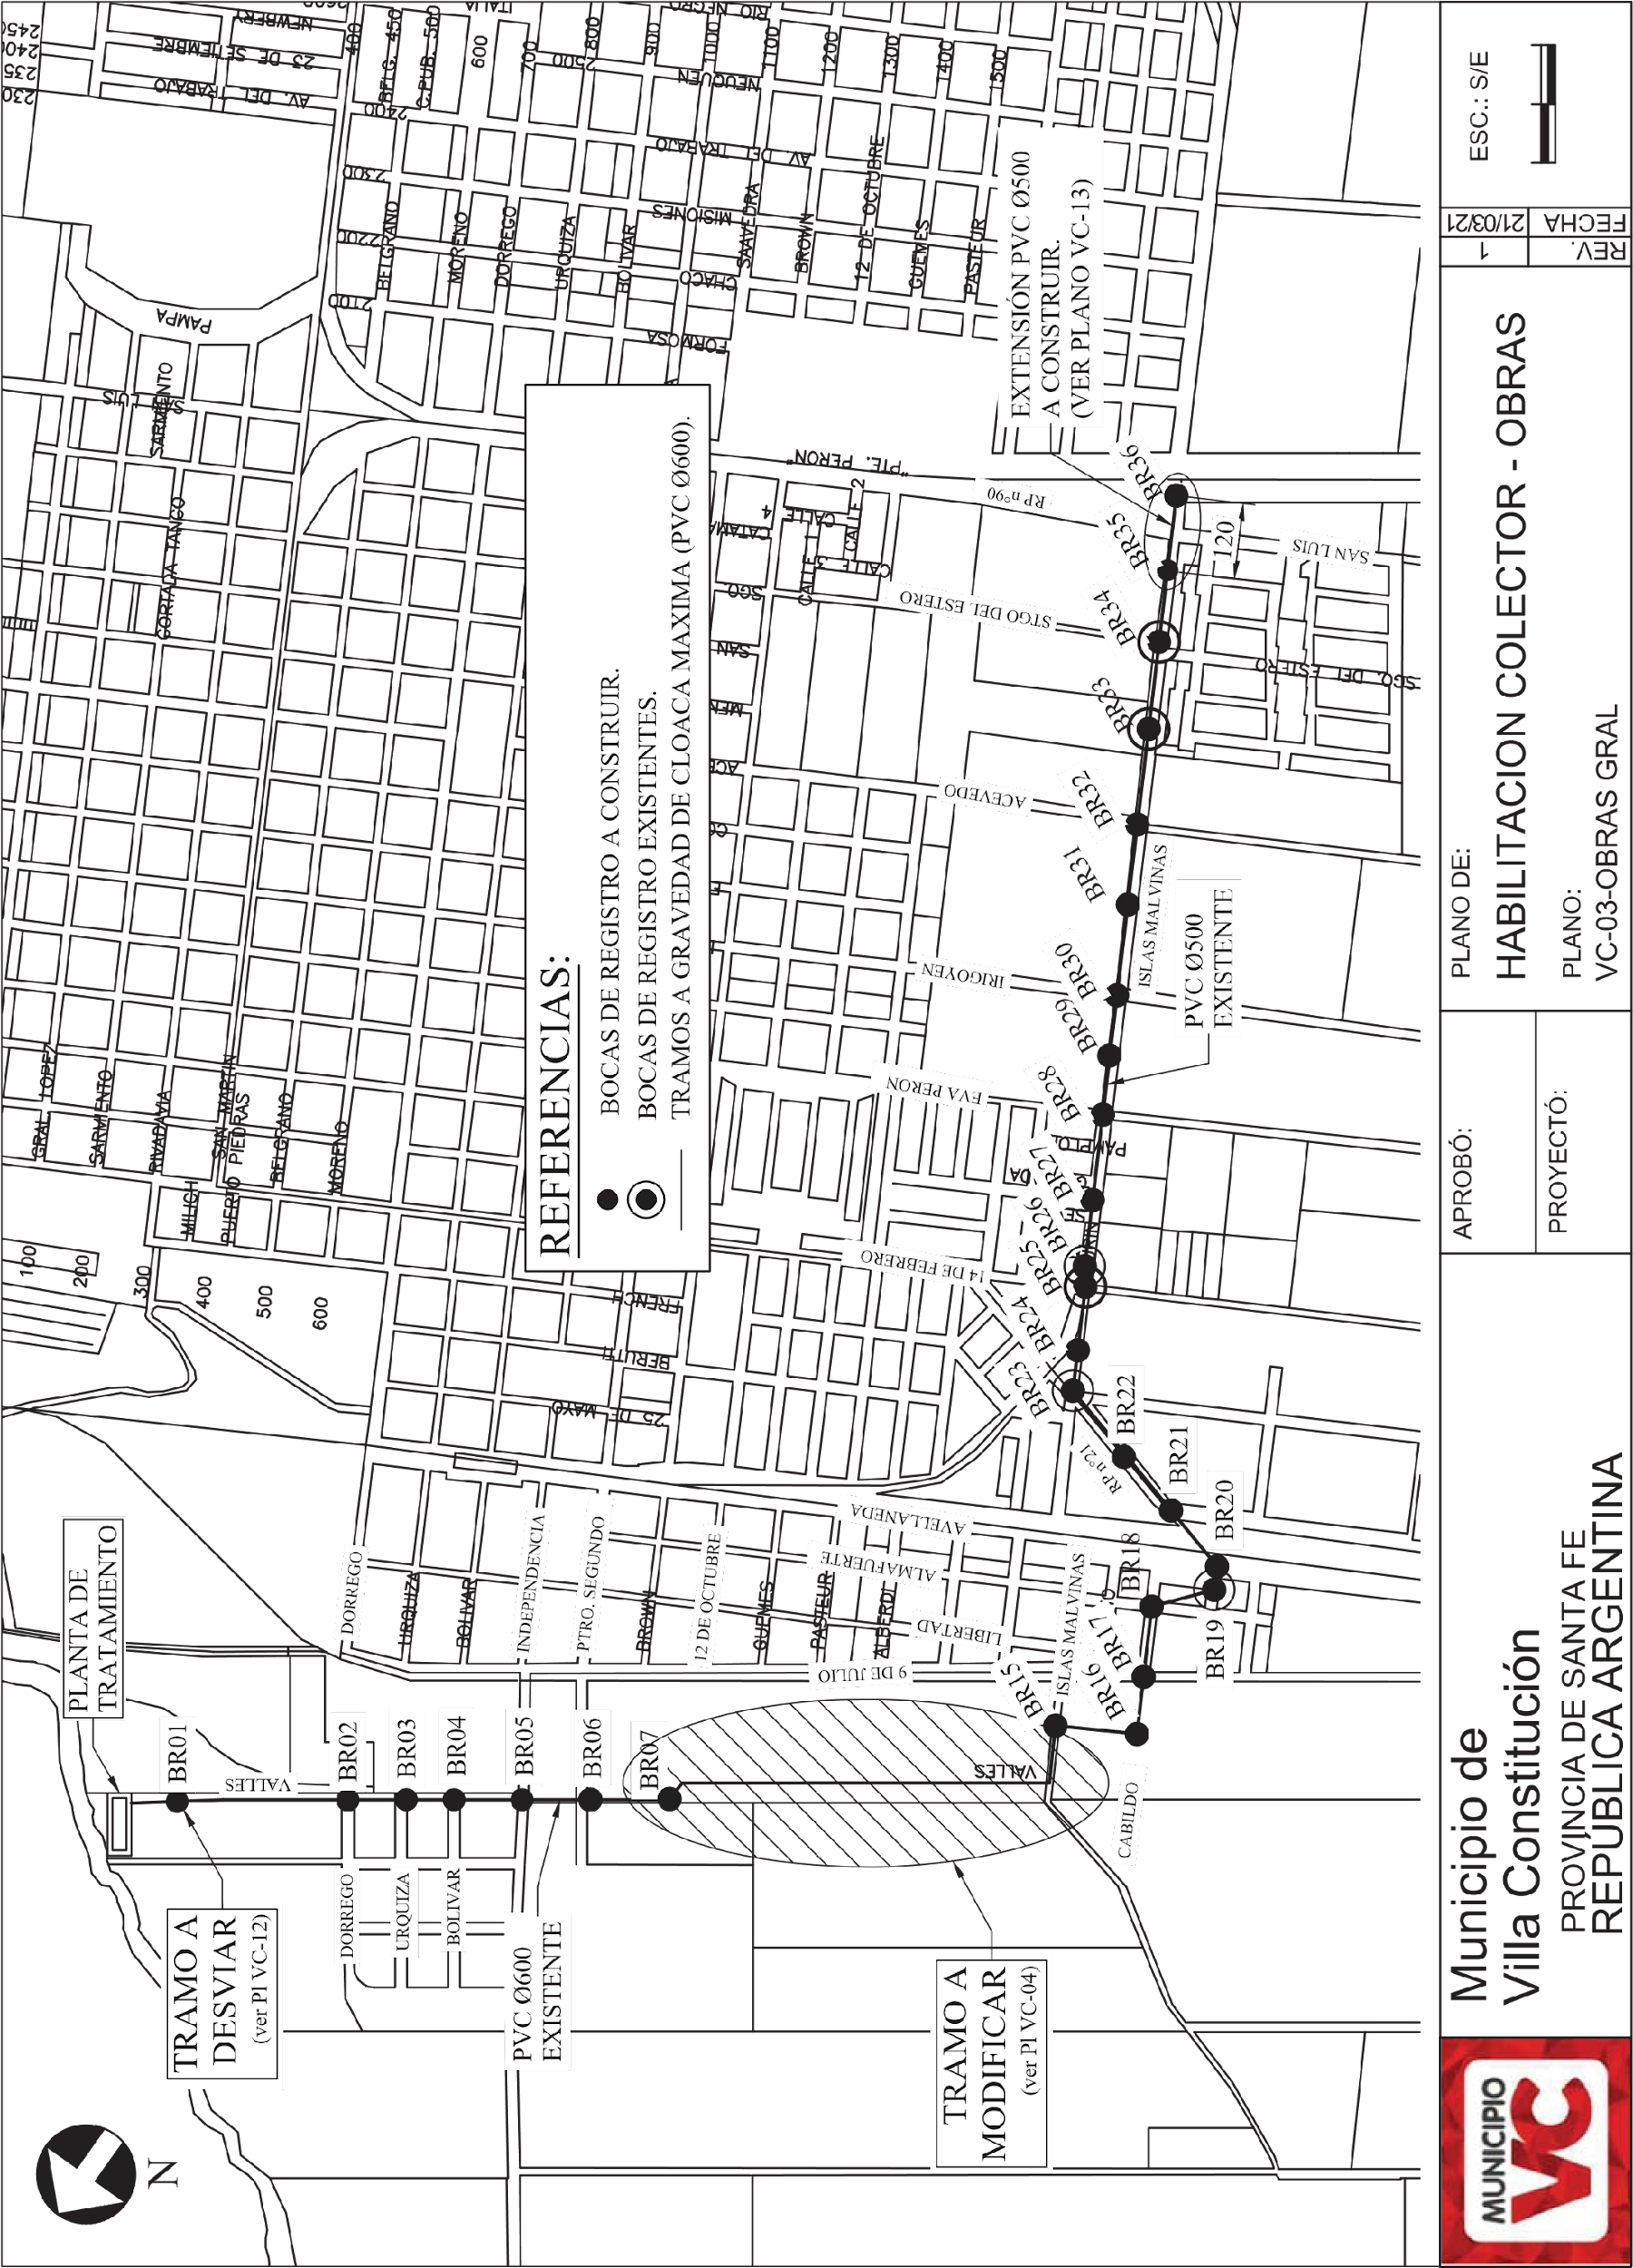
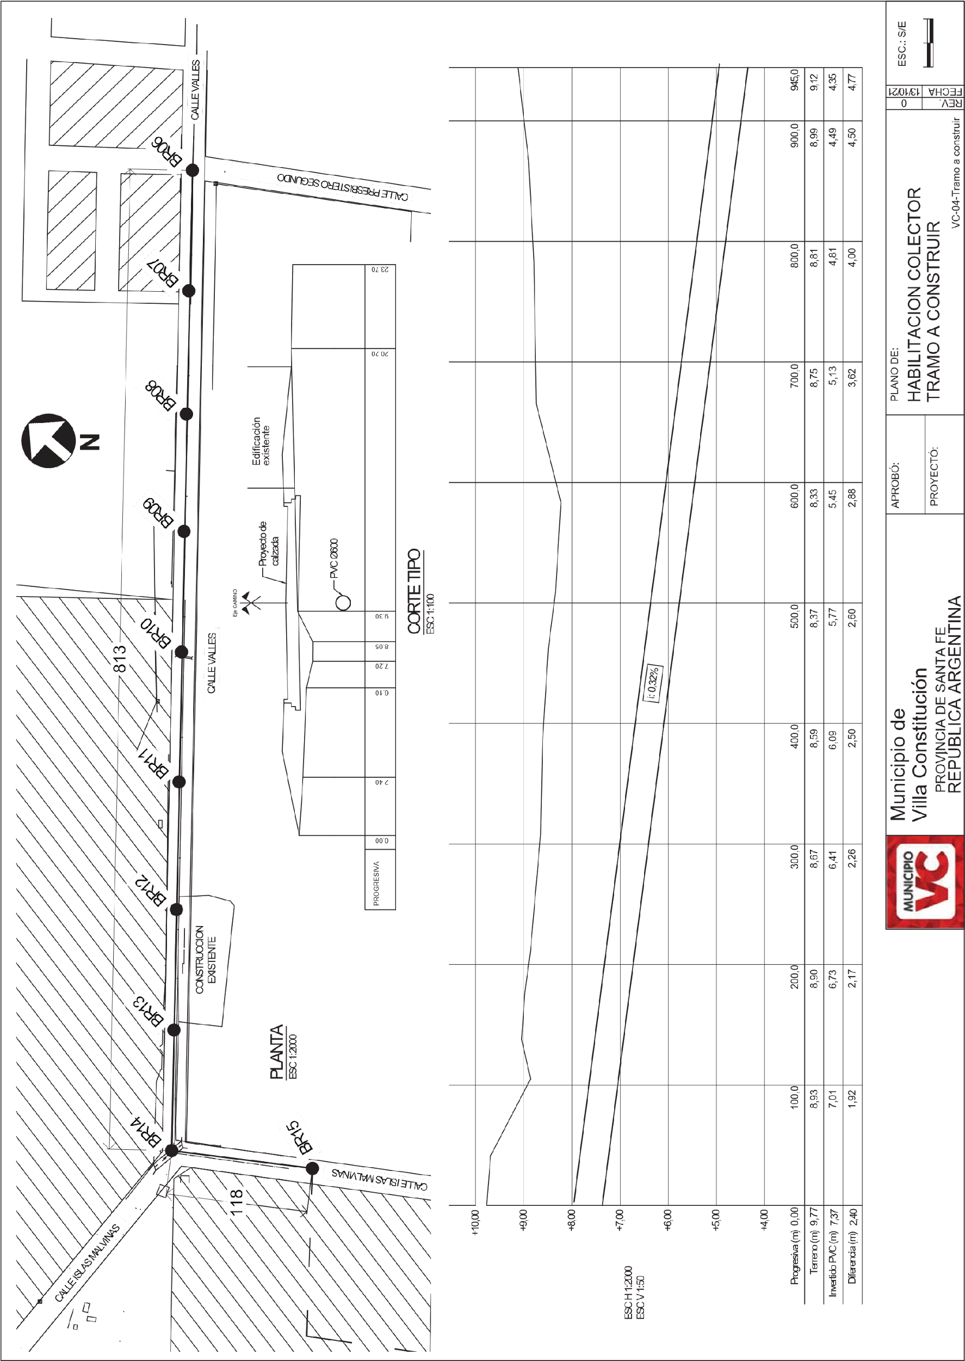
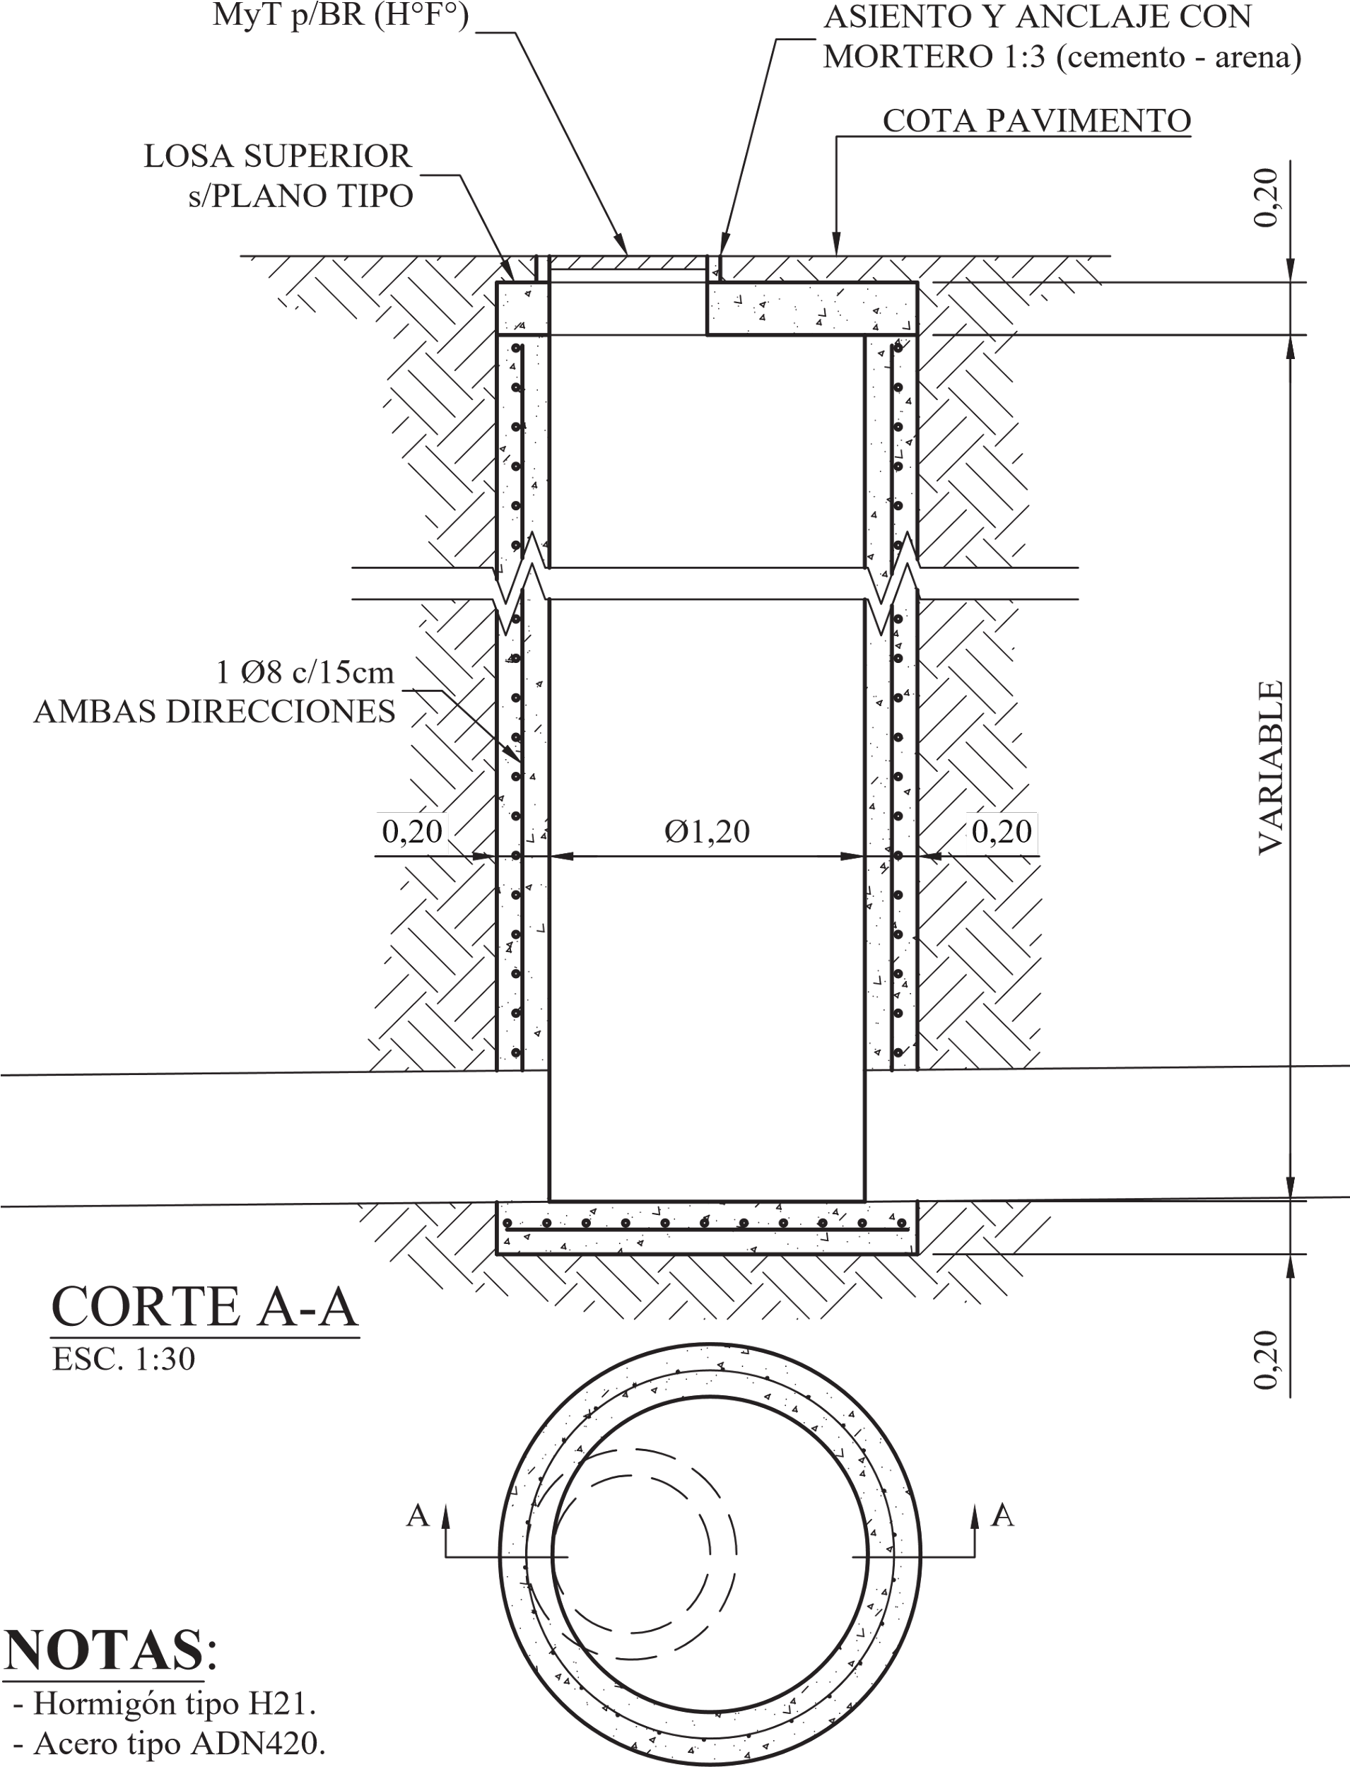
APTA TRANSITO
- Juntas constructivas deberán llevar junta hidroexpansible. PLANTA
- Cojinete de mortero 1:6 ESC. 1:30
 | MUNICIPIO DE VILLA CONSTITUCION
 | PLANO: Plano tipo Bocas de Registro VC-05-PT BR
 | APROBÓ: | PROYECTÓ:  S.E.F | FECHA: 09/11/21 | REV: A

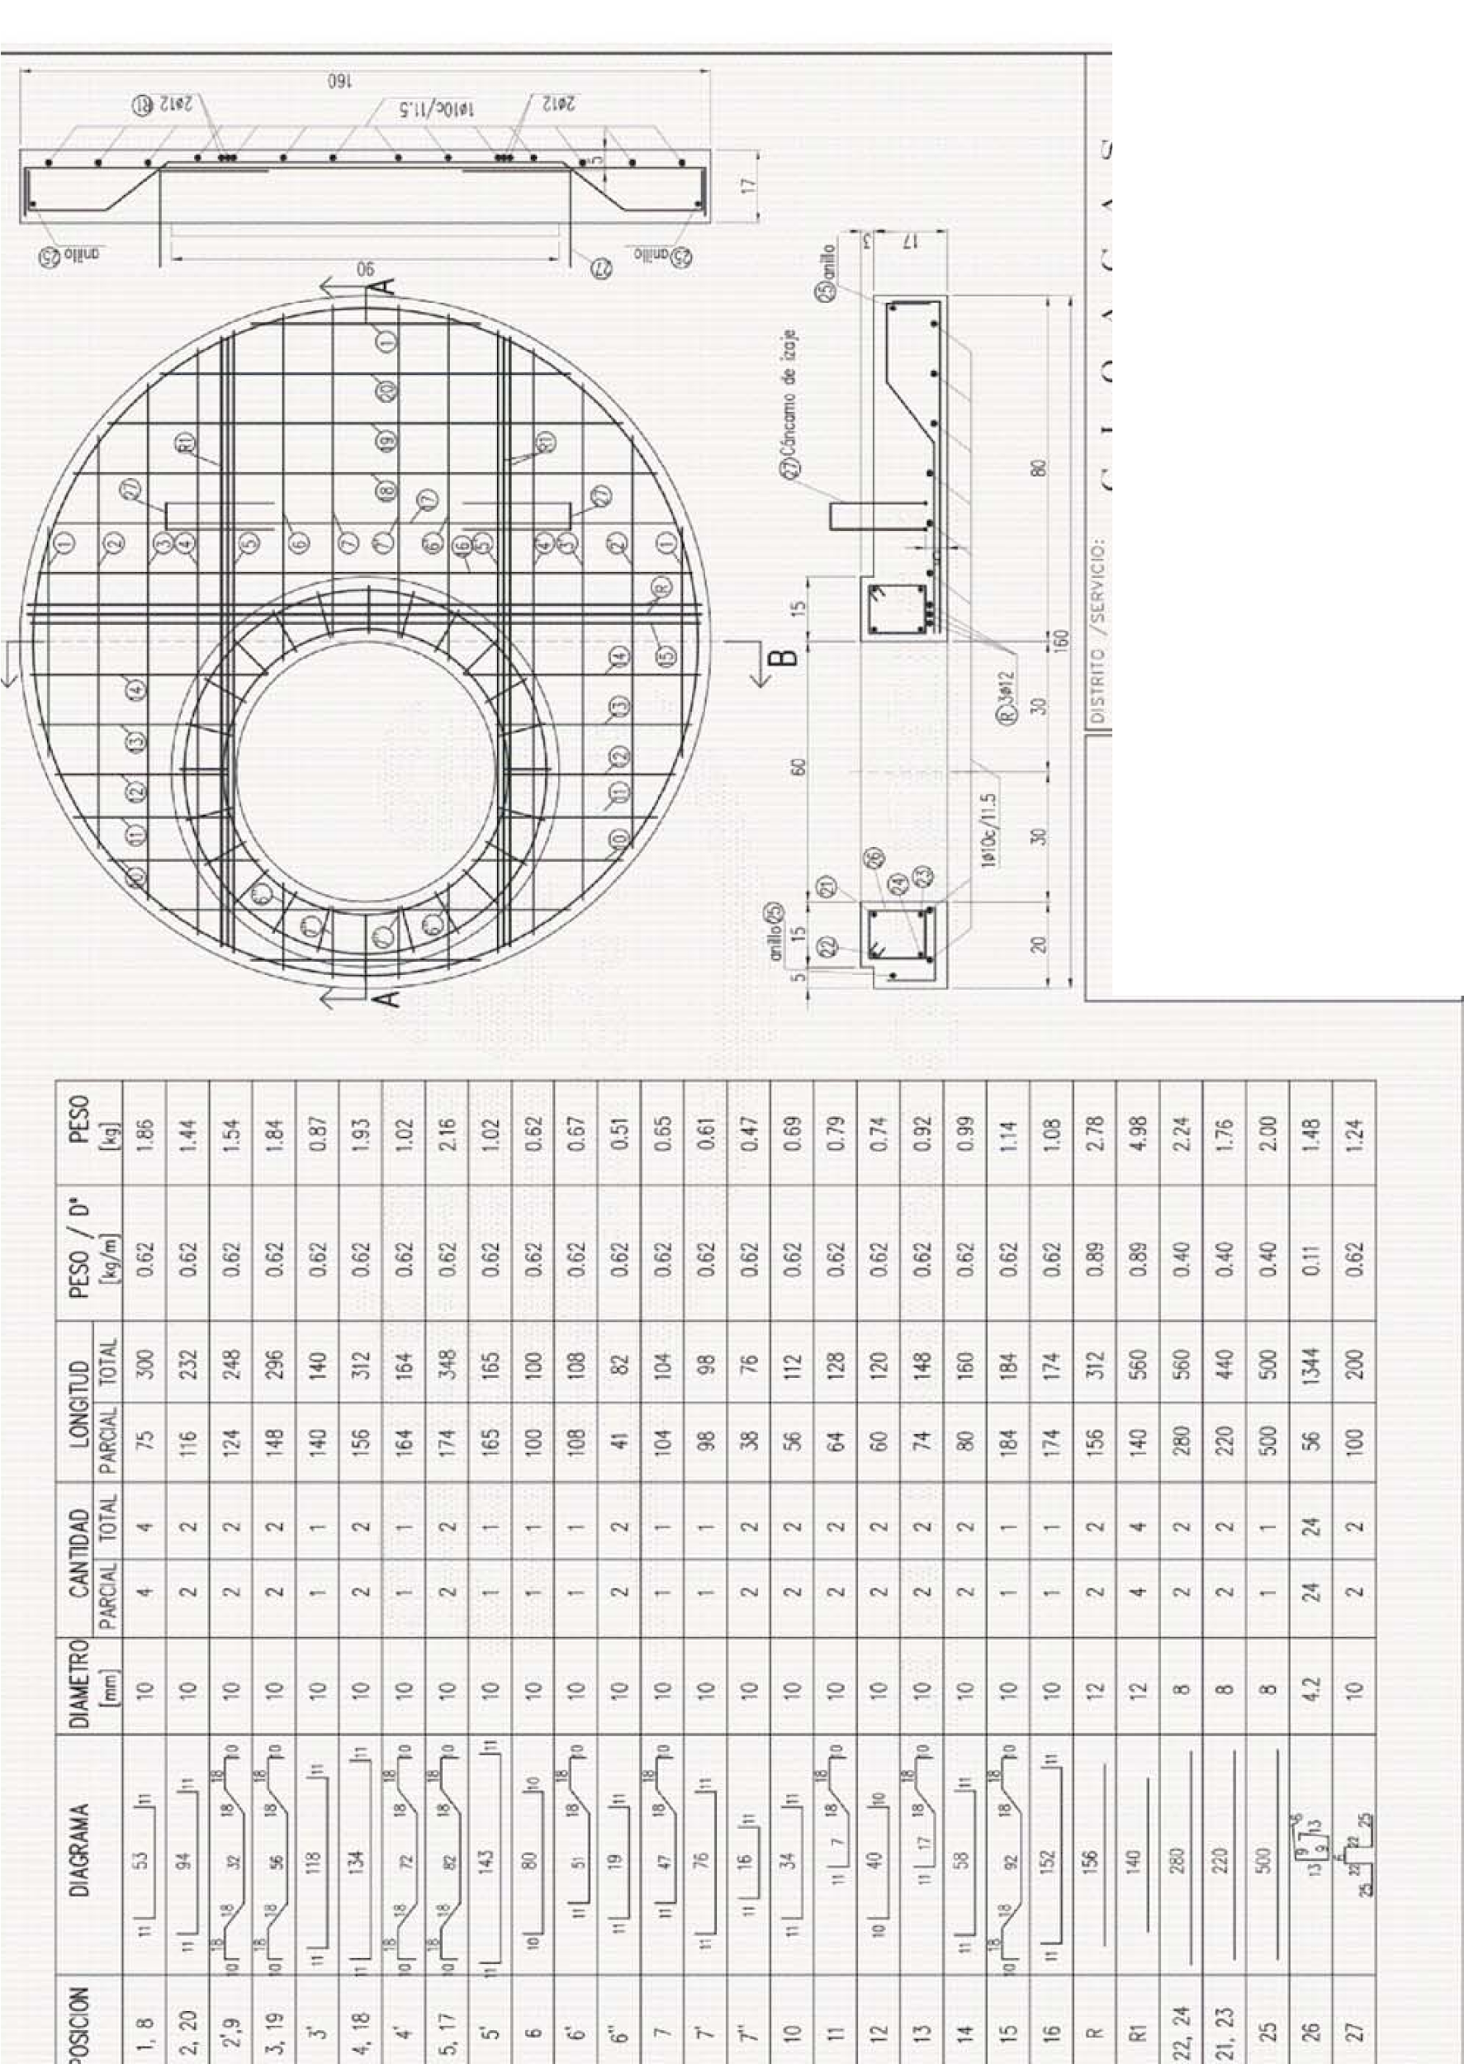

NOTAS
:
- Hormigón tipo H21.
- Acero tipo ADN420.
MUNICIPIO DE VILLA CONSTITUCION
PLANO: Plano tipo Losa Superior VC-06-PT Losa BR

ENCAMISADO
CAÑO CAMISA DE ACERO
Ø10" ESP min.: 5,5mm
55
ZONA DE CAMINO
RP90
CALZADA

16
,
29
CR
92
,
27
CC
92
27
,
CC
28
86
,
27
09
,
BR 13
BR 12
LZC
LZC
50
1
,
MIN
1
50
,
MIN
,
00
2
MIN
02
26
,
26
,
23
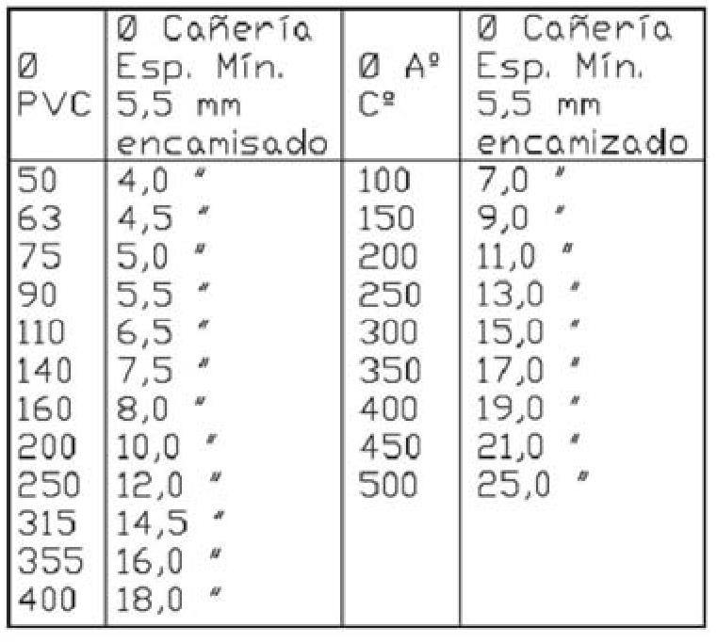
Municipio de Villa Constitución
APROBÓ: | PLANO DE:  CLOACAS B° ACEVEDO - CRUCE RP90  PLANO:  VC-07-CLOACAS B ACEVEDO-CRUCE | REV. 1
 |  | FECHA 18/03/22
 |  | ESC. 1:500
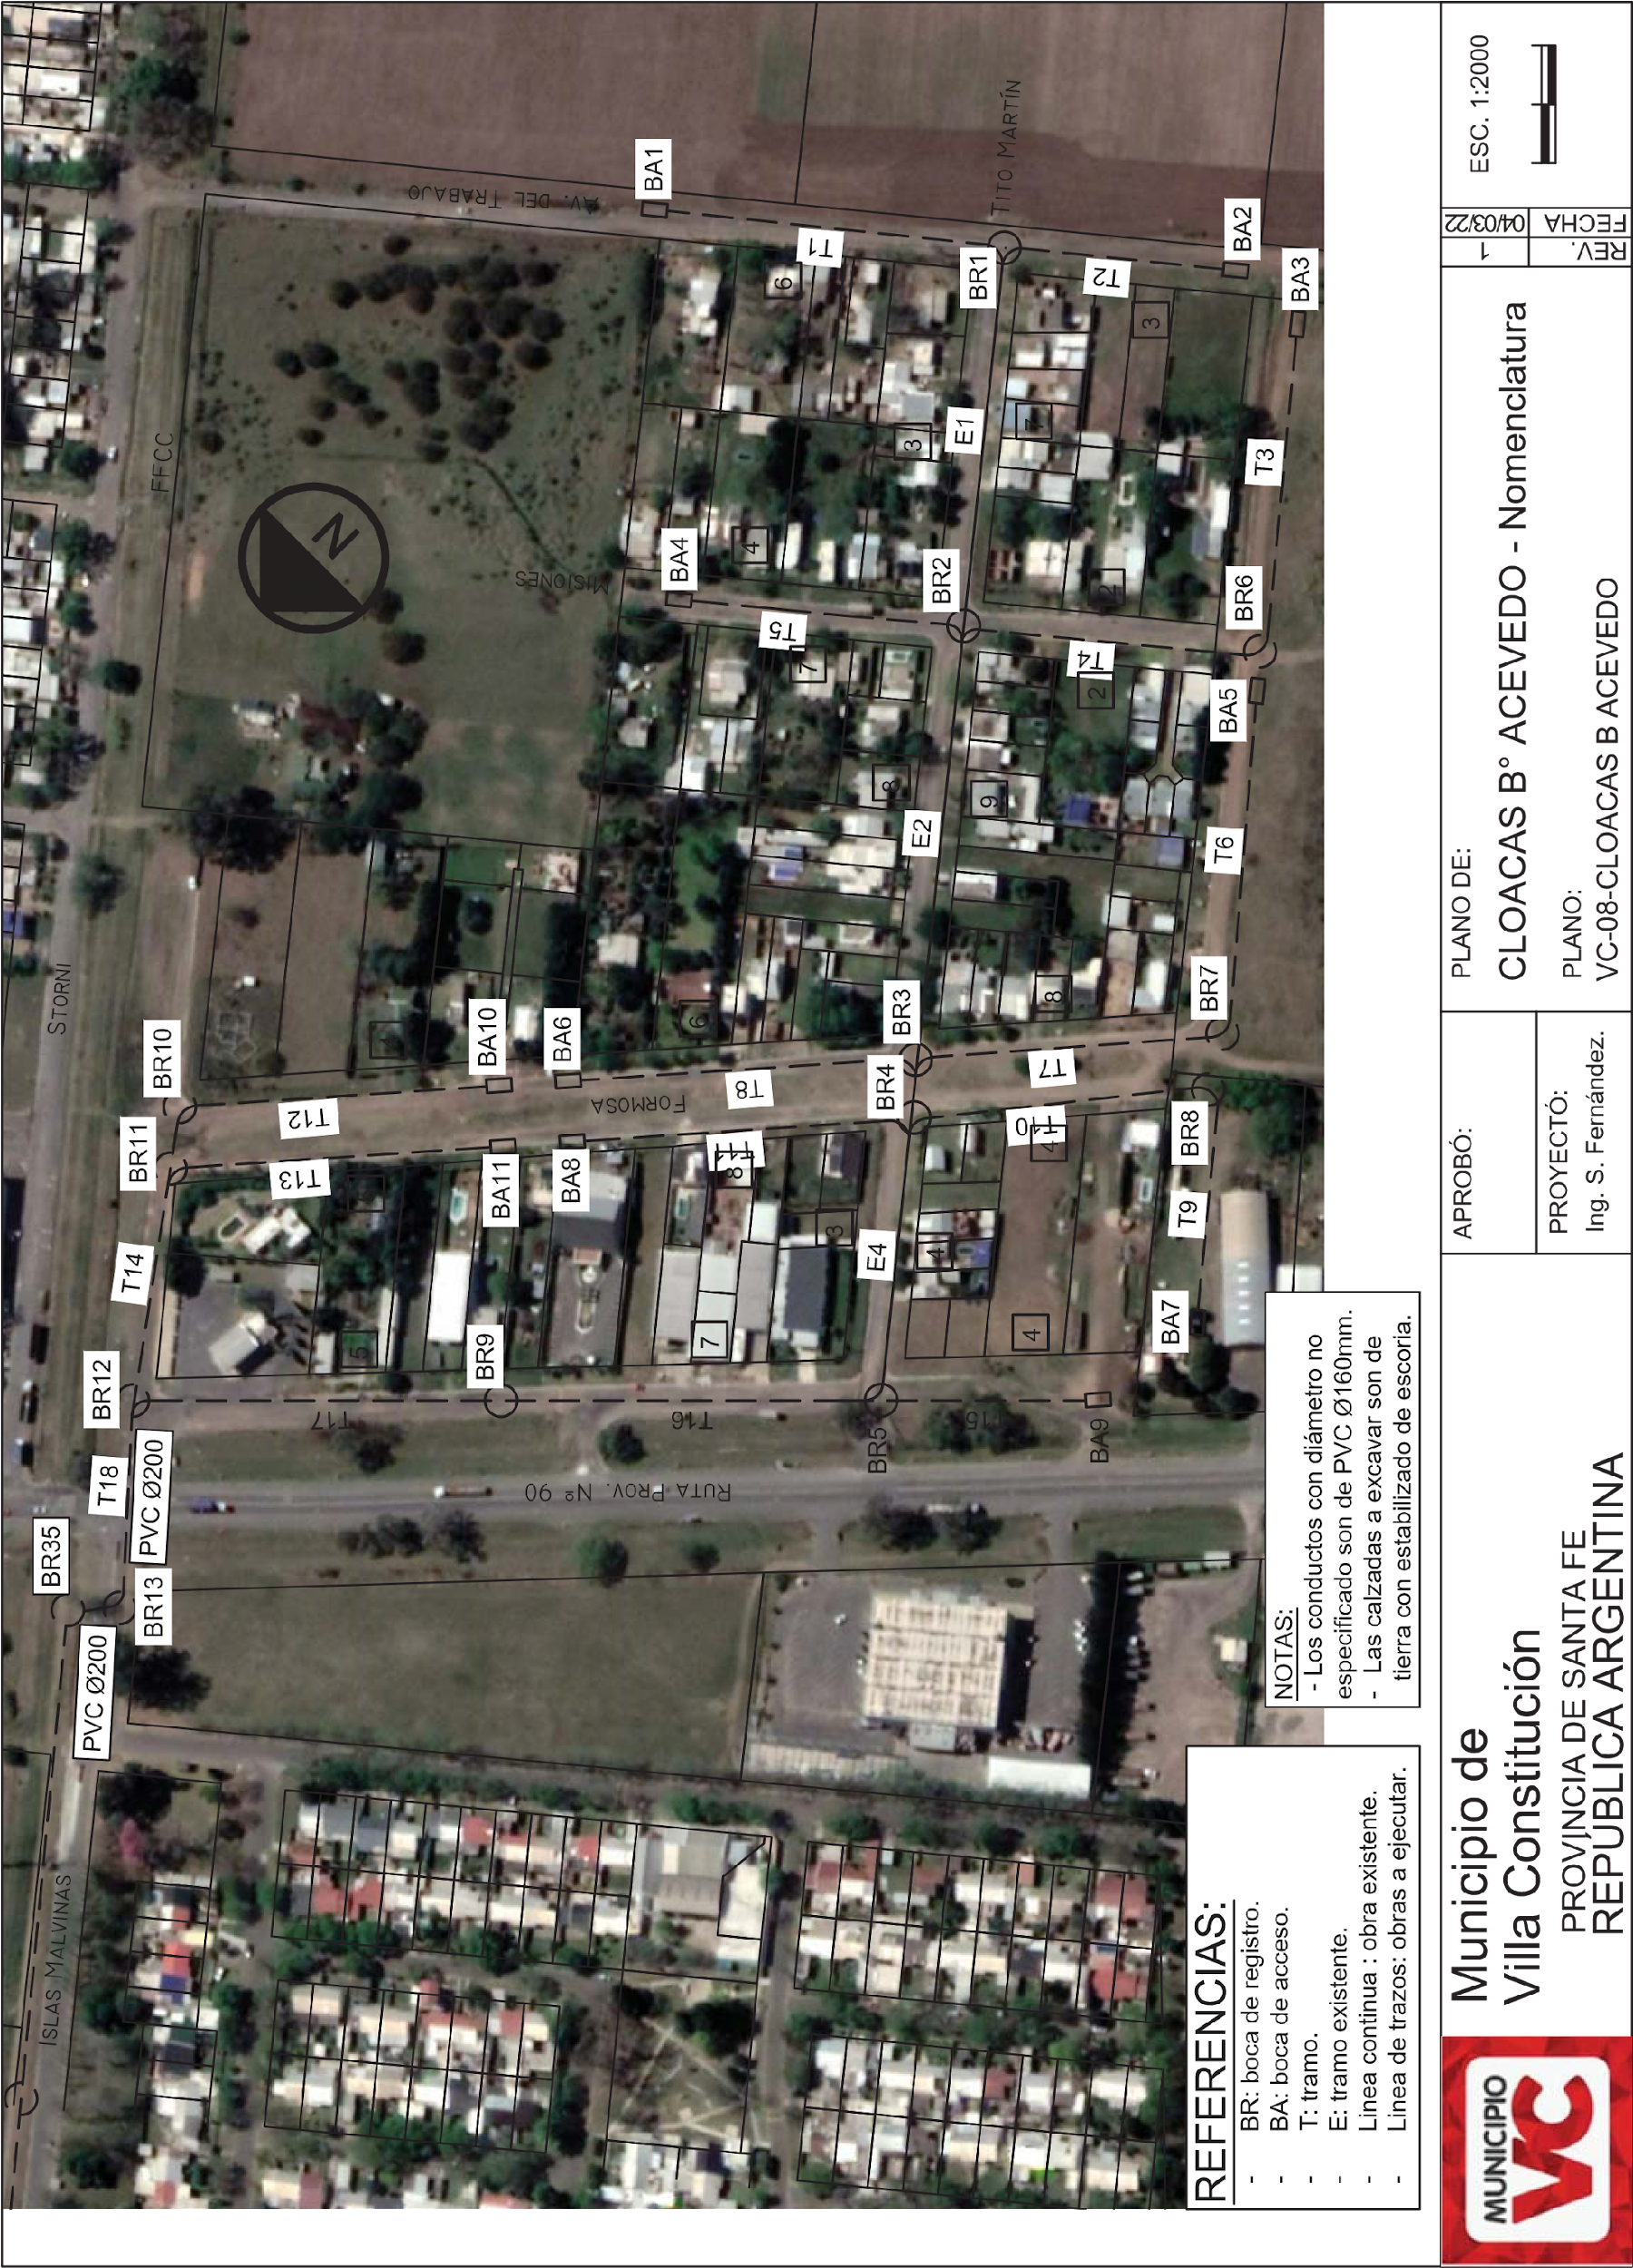
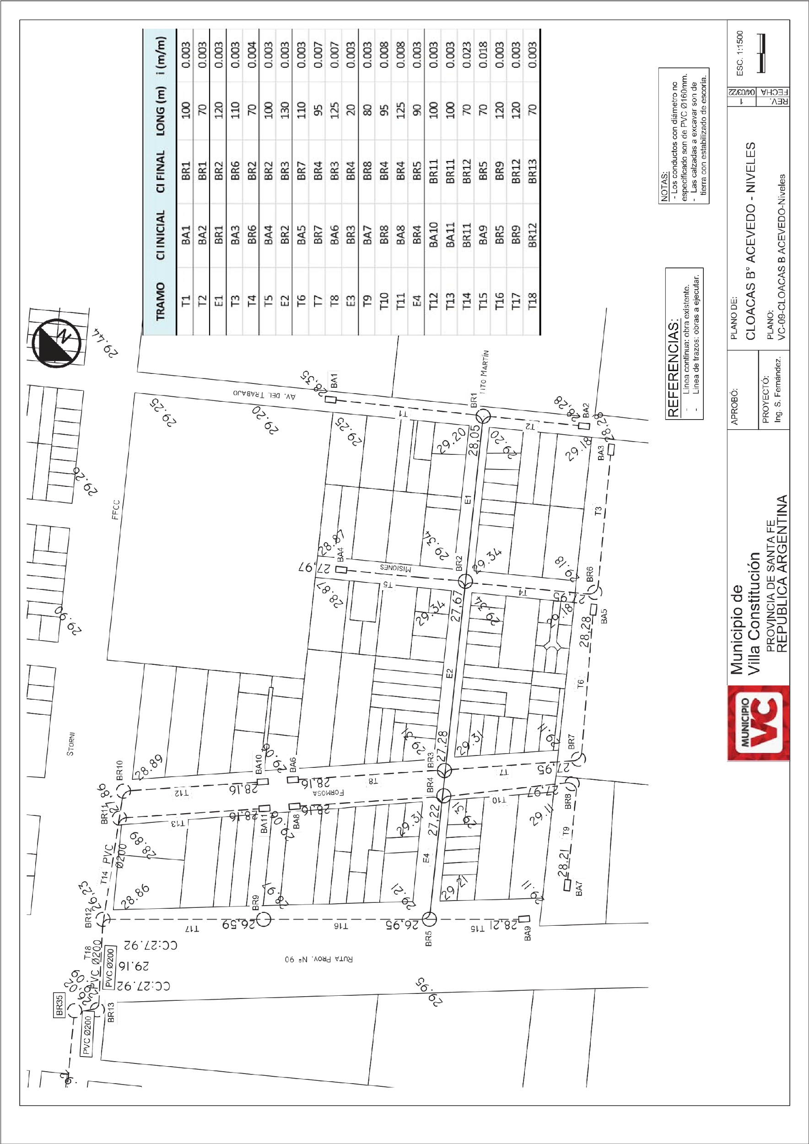
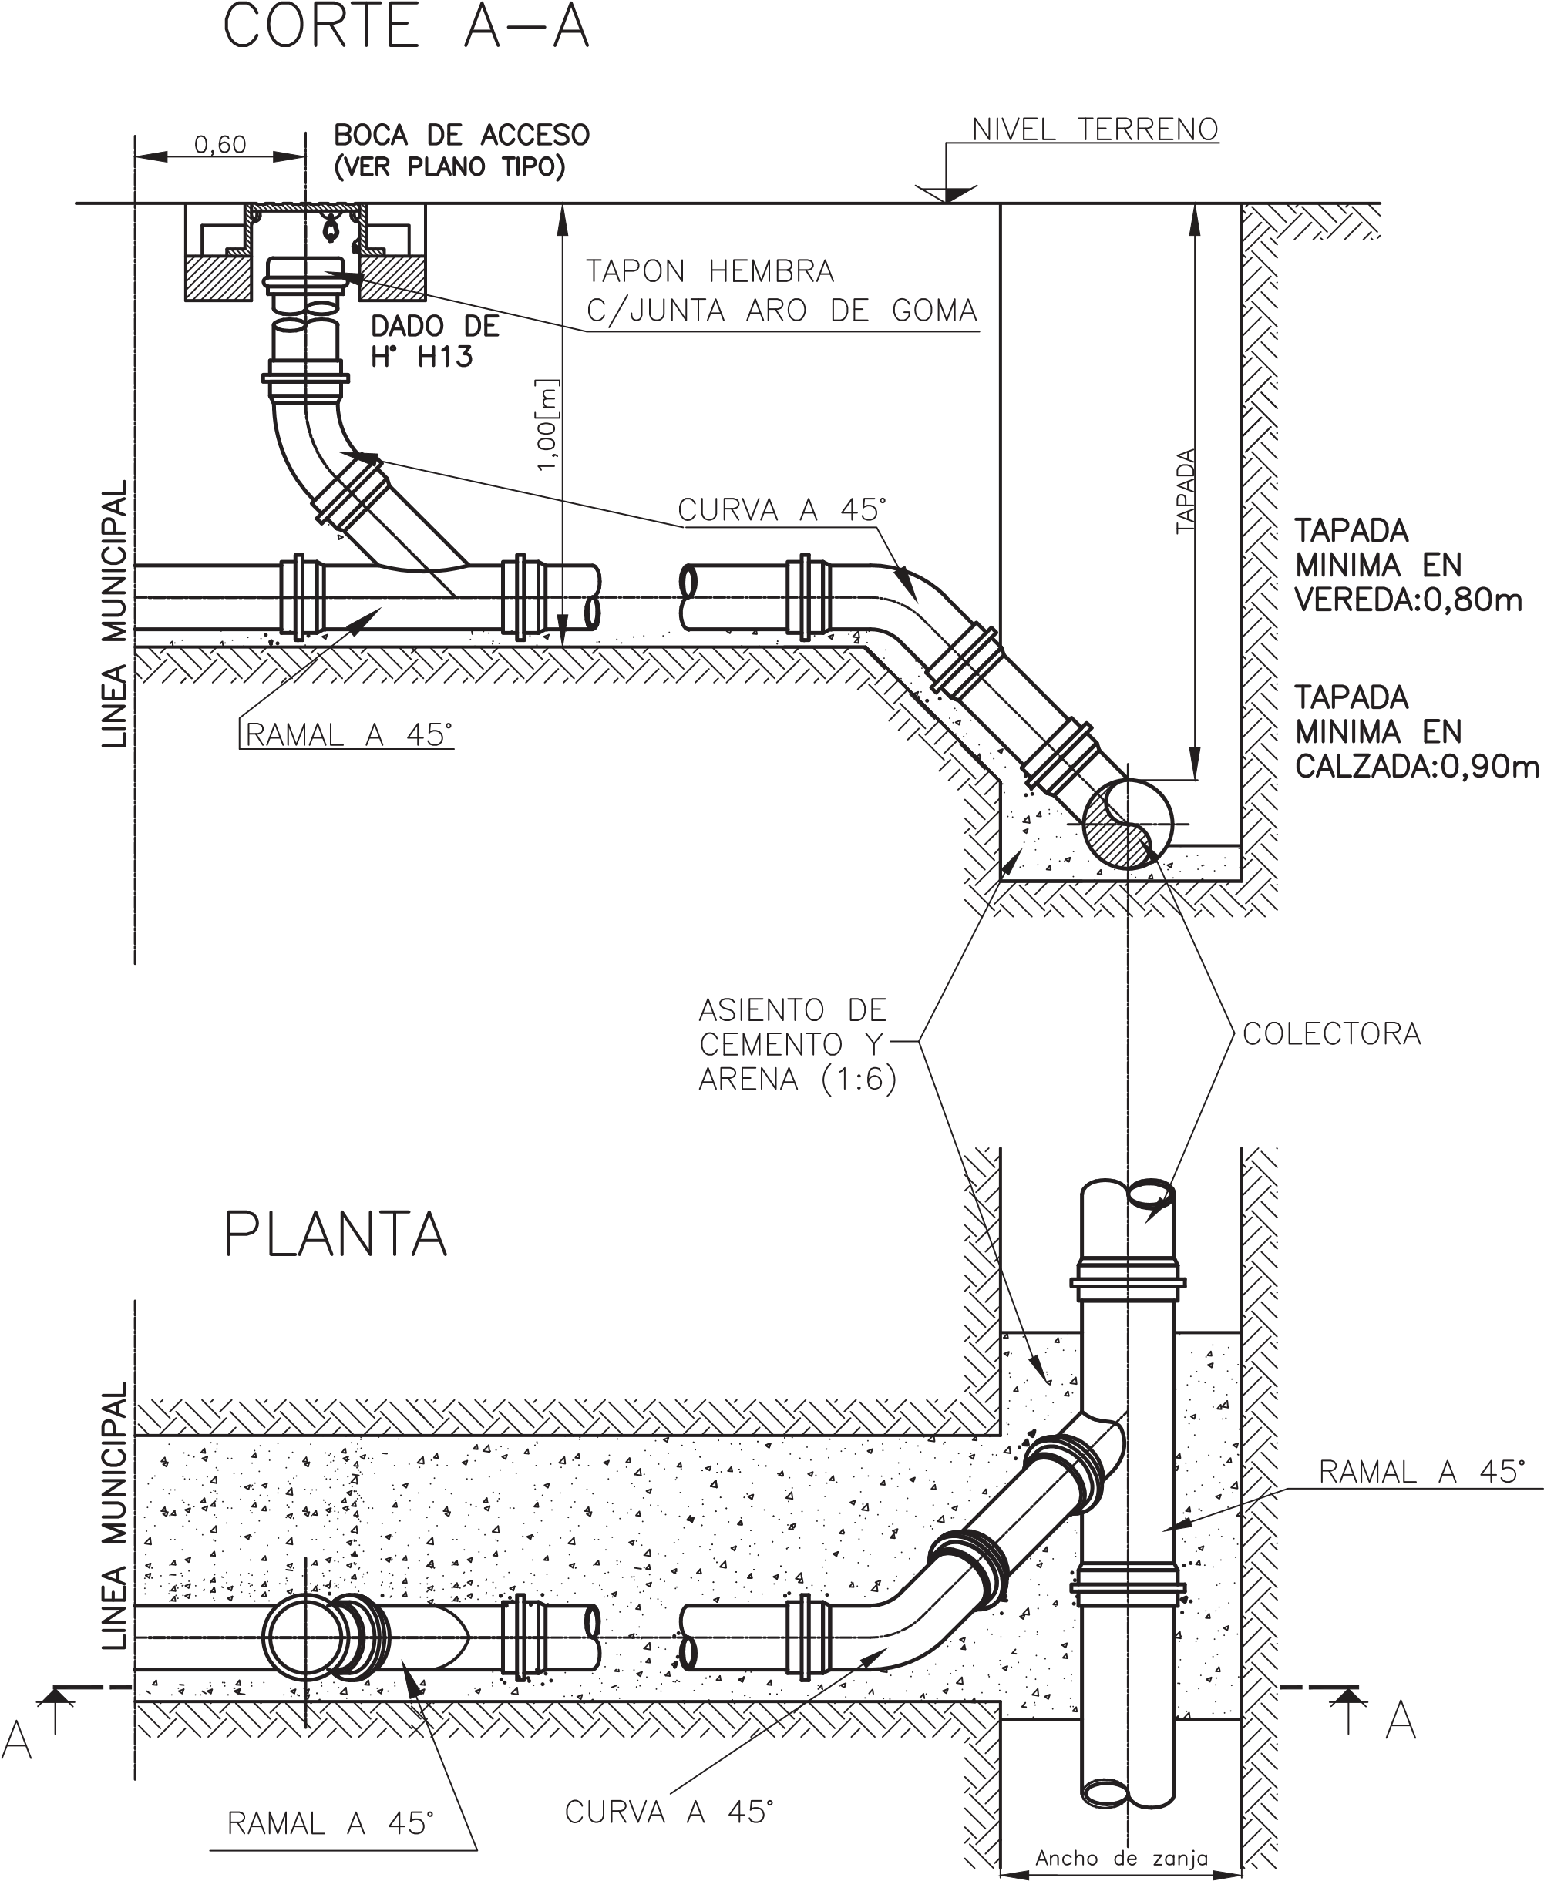
Municipio de Villa Constitución
APROBÓ:  PROYECTÓ:  Ing. S. Fernández. | PLANO DE:  CLOACAS B° ACEVEDO - CONEXIONES  PLANO:  VC-10-CLOACAS B ACEVEDO-Niveles | REV. 0
 |  | FECHA 05/03/22
 |  | ESC. S/E
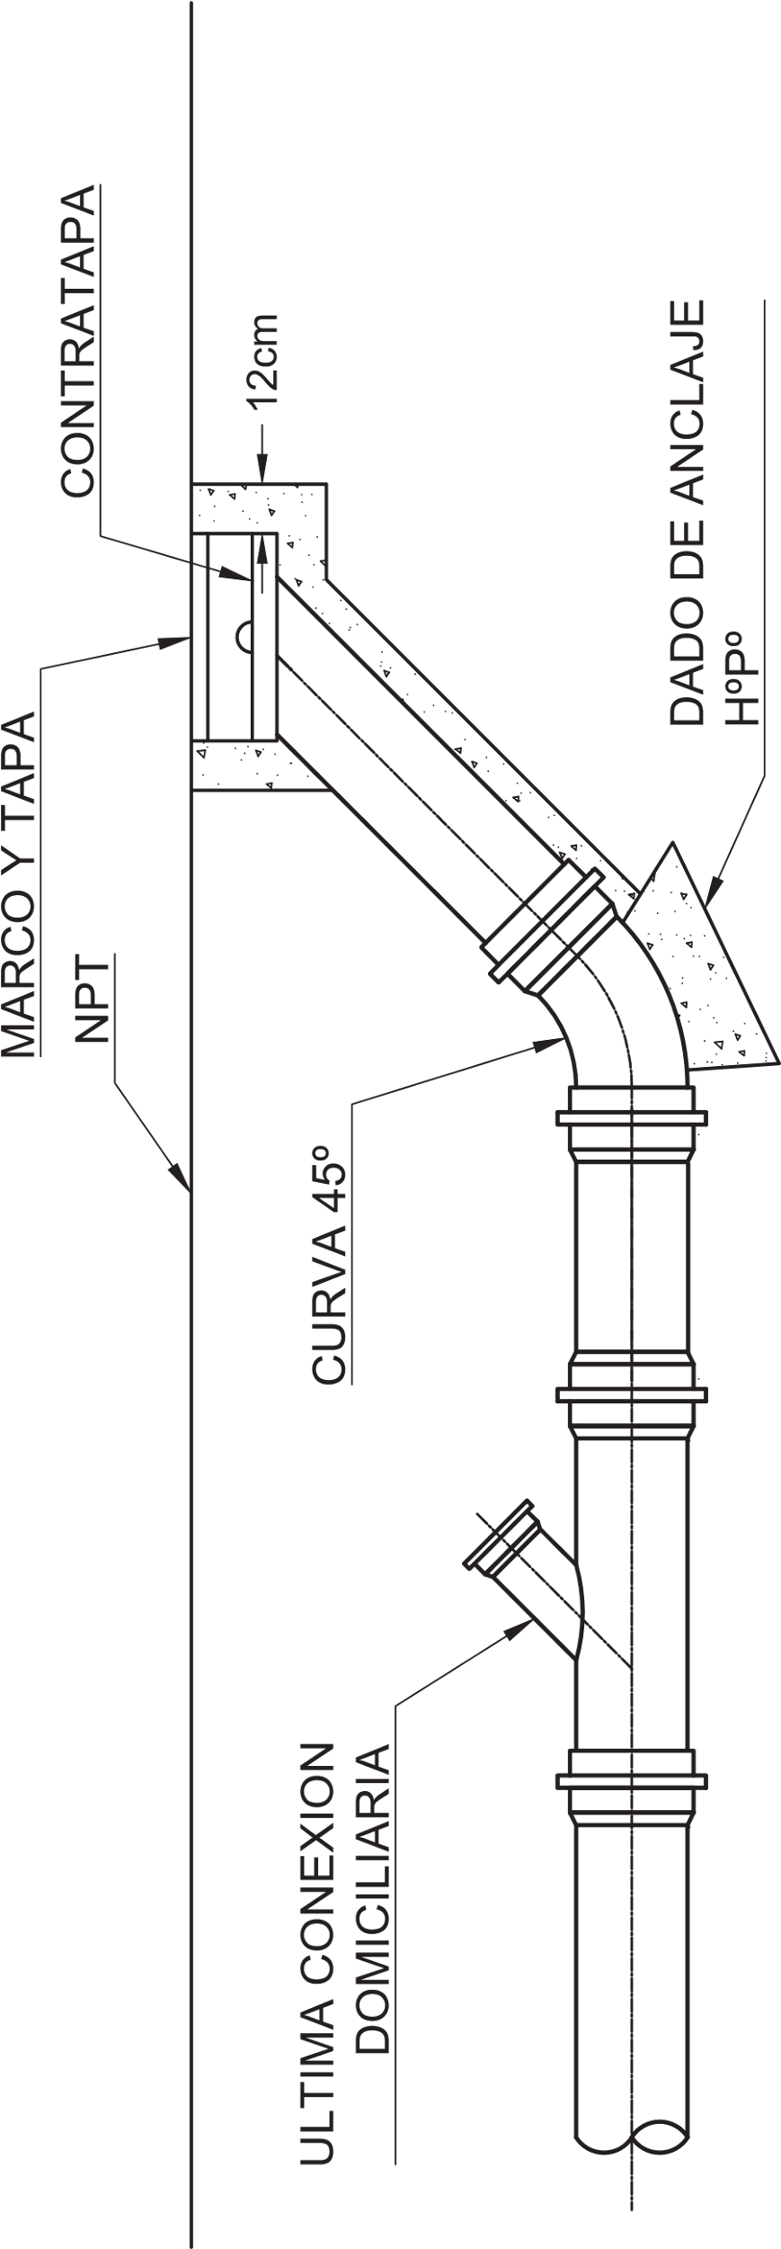
Municipio de Villa Constitución
APROBÓ:  PROYECTÓ:  Ing. S. Fernández. | PLANO DE:  CLOACAS B° ACEVEDO - BOCA ACCESO  PLANO:  VC-10-CLOACAS B ACEVEDO-BA | REV. 0
 |  | FECHA 05/03/22
 |  | ESC. S/E
